实验六 放大器稳定性设计
- 实验目的
  - 掌握电阻方式改善稳定性的方法
  - 掌握负反馈方式改善稳定性的方法
  - 掌握ADS中调谐工具的使用
- 实验内容
  - 利用负反馈电感改善放大器在工作频段的稳定性
  - 选择合适的MURATA公司的电容电感，观察稳定性变化
  - 微带线替换反馈电感
- 实验所需软件和文档
- ADS2011
- ATF54143的ADS模型文件、Datasheet
- 实验步骤
（一）ATF54143串联电阻观察稳定性因子K的变化曲线（教师讲解部分）
1、明确放大器设计的指标：工作频率2.4～2.5GHz，增益>14dB，NF<0.7。
2、放大器串联电阻，调谐观察稳定系数曲线K和增益Gain曲线，确定电阻值。电路图和仿真图如下。
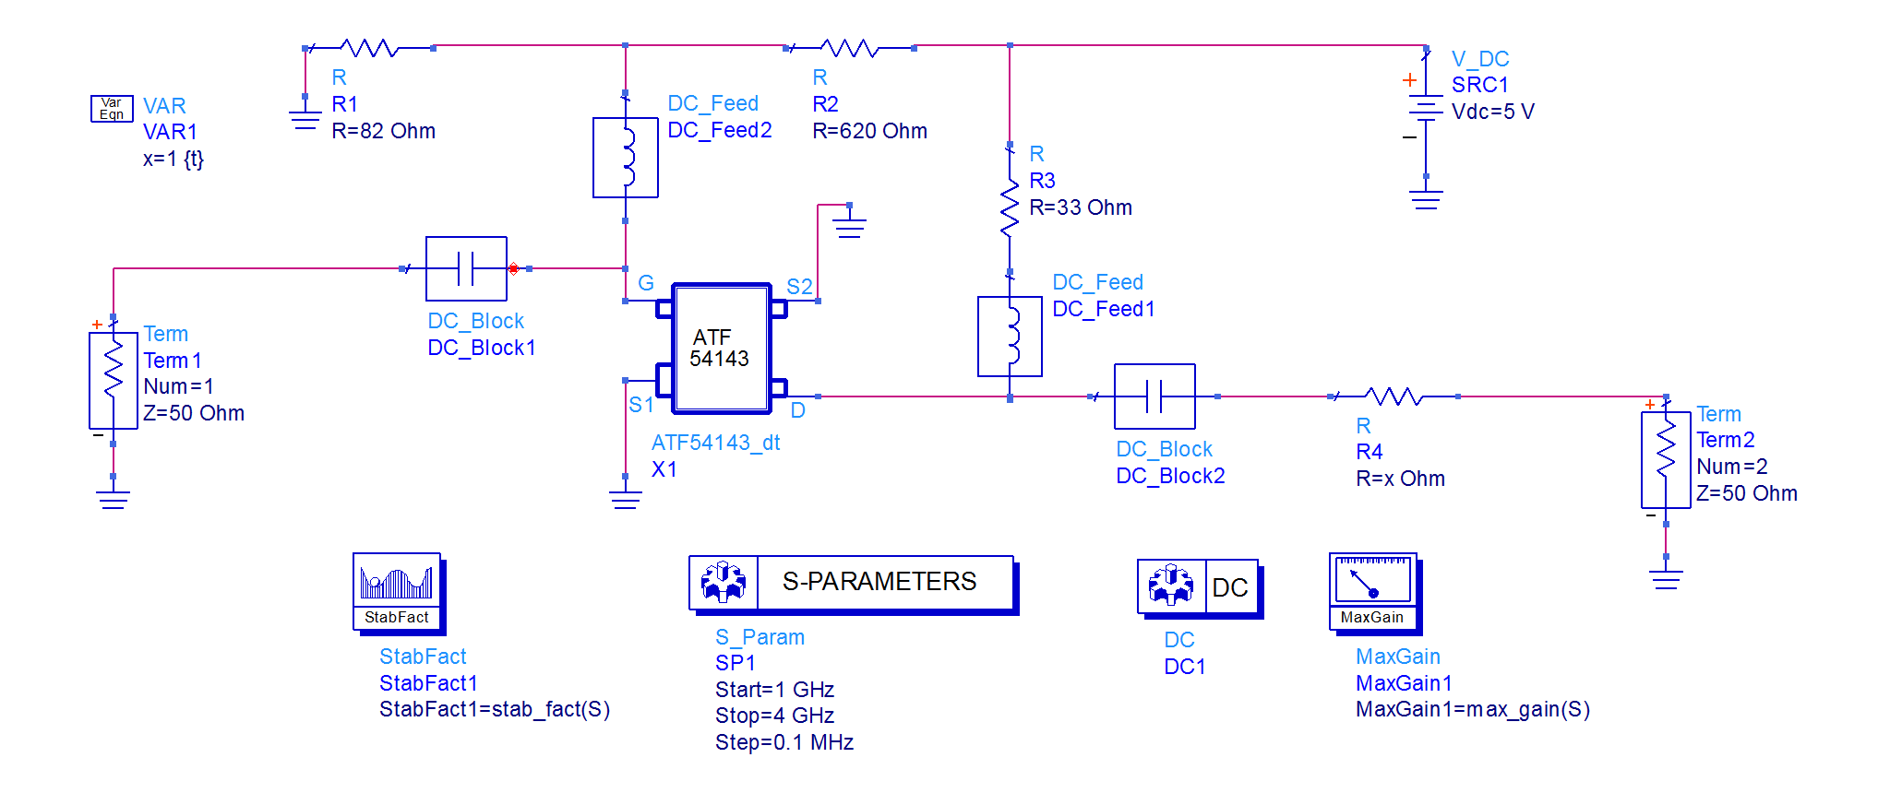

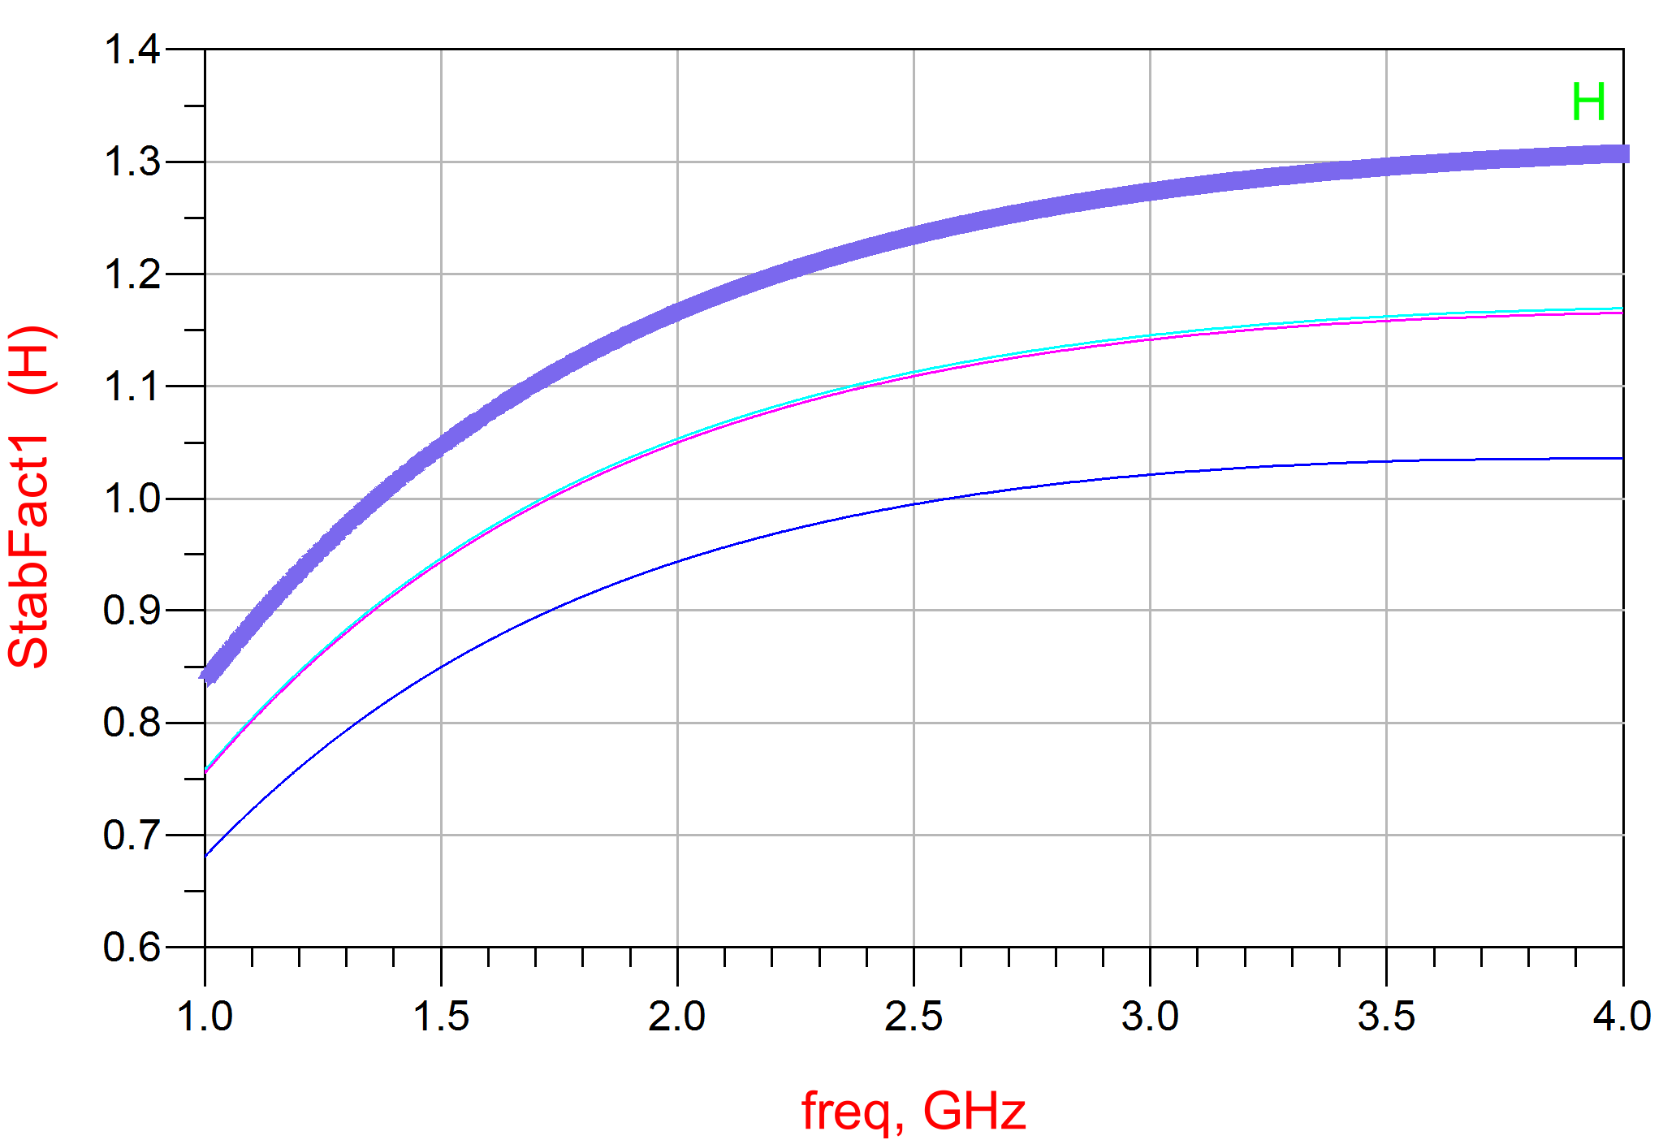
（二）学生操作部分
1、源极加反馈电感来调节稳定性，可以用调谐方式来确定电感值。如下图。
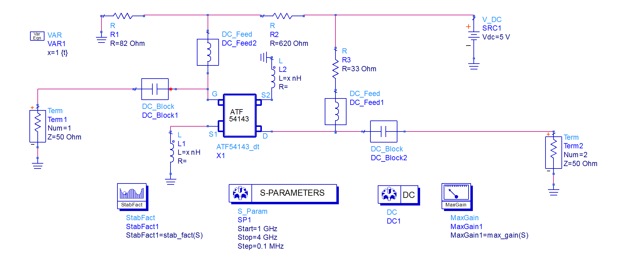
2、利用MURATA公司的电容电感，代替之前理想的隔直电容和扼流电感，栅极和漏极加旁路电容。同时观察K和Gain，确定各个电容电感数值。

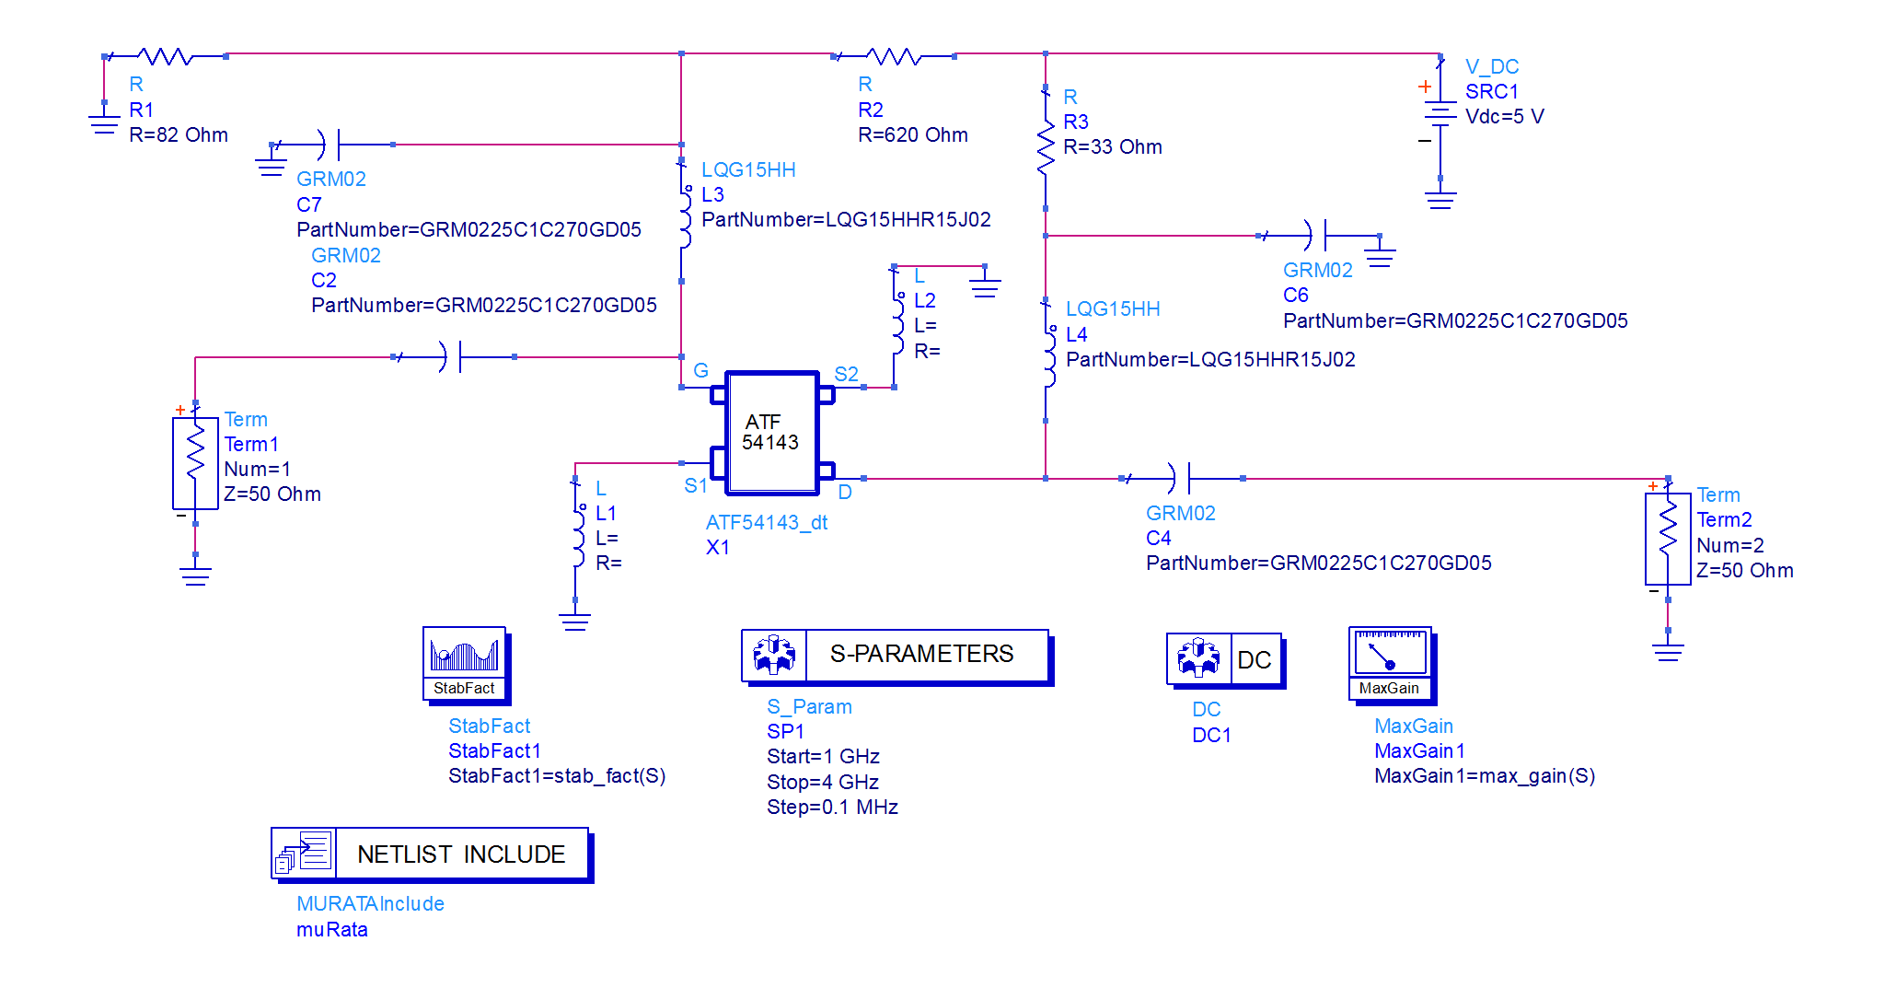
3、利用微带线代替ATF54143的S极反馈电感。观察K和Gain的变化。MSub参数如下图。
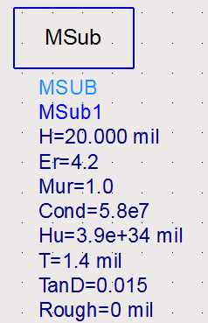
- 实验报告要求
    - 写明实验目的、实验内容、实验步骤。
    - 对学生操作部分，在实验报告中粘贴相关图示，包括电路图、仿真结果图。
    - 给出相关的结论分析。

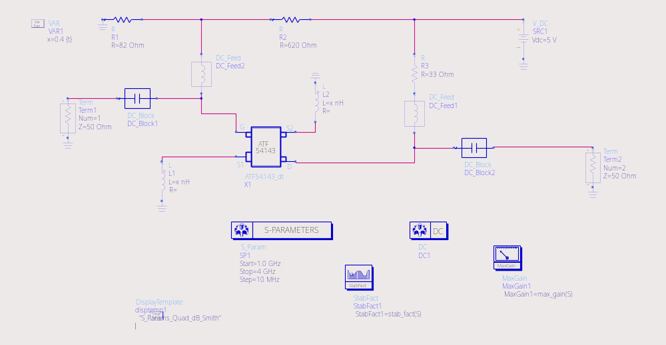
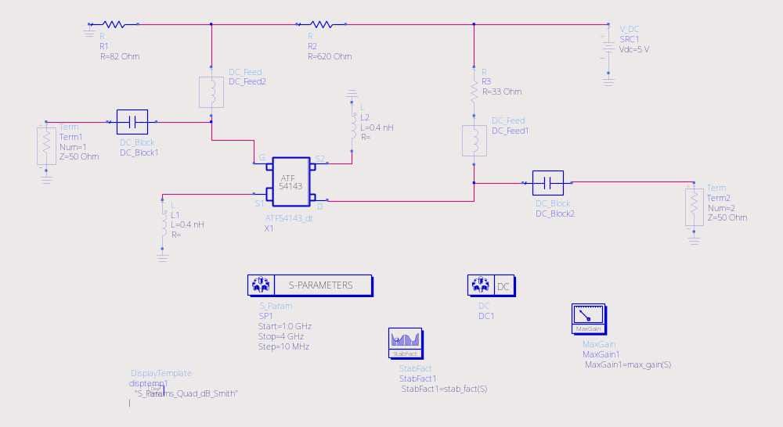
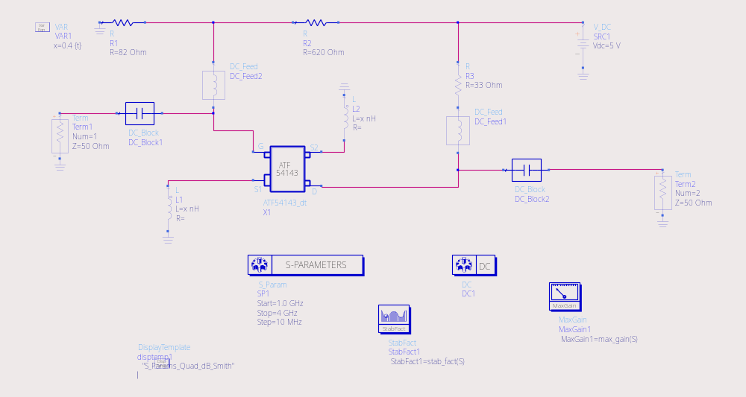

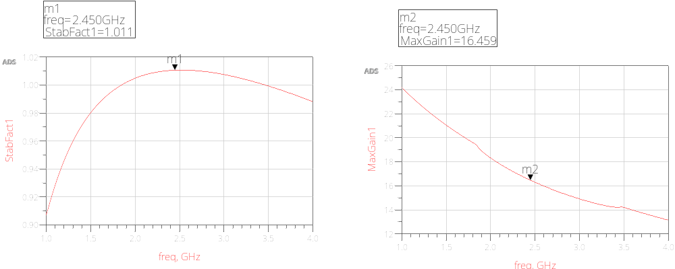

（3）
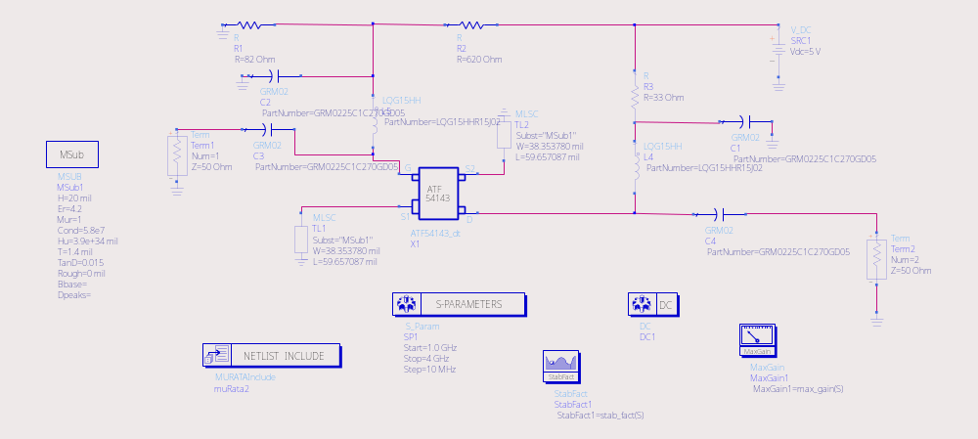
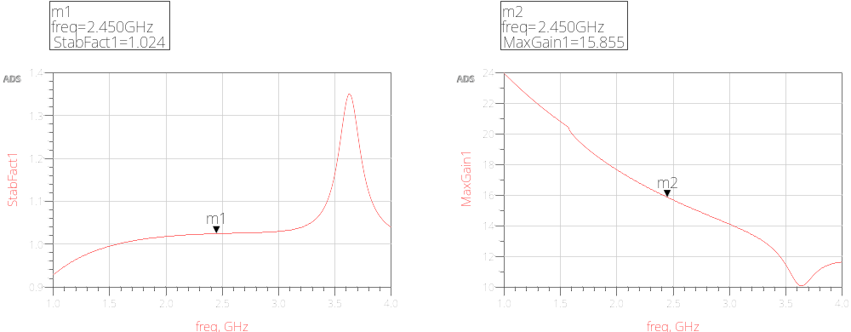
（2）

